4.5 Dialog z maszyną
- Porozmawiaj z komputerem
Jak rozmawiać z komputerem? To nie jest takie łatwe, jak mogłoby się wydawać. Nie mamy tu na myśli porozumiewania się za pomocą klawiatury i myszy bądź ekranu dotykowego, tak jak robimy na co dzień. Jest to raczej wydawanie poleceń niż rozmowa. Chętnie myślimy o komputerach następnych generacji jako o maszynach, z którymi będziemy porozumiewać się głosem, które będą wyręczały nas w wielu codziennych czynnościach i zastępowały w sytuacjach dla nas niewygodnych. Rzadko jednak zdajemy sobie sprawę z tego, jak wielu rzeczy komputery jeszcze „nie umieją” i czego będziemy musieli je „nauczyć”, żeby osiągnąć ten etap.
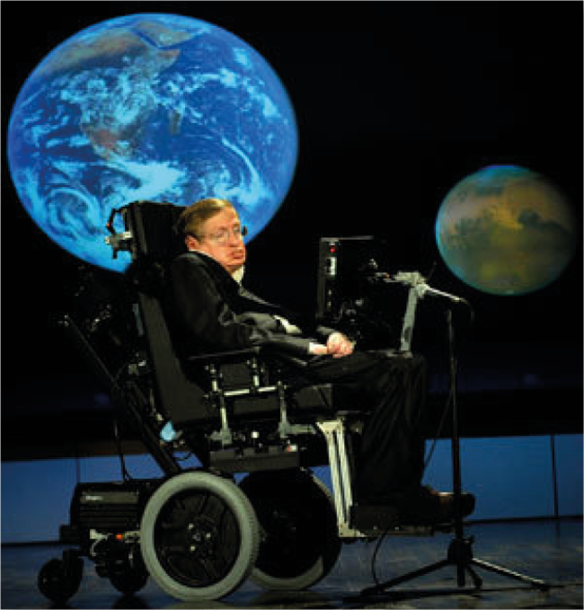

Słynny fizyk Stephen Hawking od lat porozumiewał się ze światem za pomocą komputera. Hawking, chory od prawie 50 lat na stwardnienie zanikowe boczne powodujące zanik mięśni, stracił mowę w 1985 roku po zabiegu tracheotomii. Od tamtego czasu Hawking posługuje się urządzeniem sprzężonym z generatorem mowy. Uruchamia mięśniami policzka wirtualną klawiaturę i wprowadza dane do komputera. Czujnik ruchu w okularach wychwytuje skurcze mięśni policzka i pozwala mu wybierać litery i słowa pojawiające się na ekranie komputera. Zespół naukowców z firmy Intel pracuje nad nowym rozwiązaniem umożliwiającym Hawkingowi komunikację ze światem.
Tekst, który znajdziesz na stronie zkomputerem.pl w pliku harel.pdf, opisuje problem związany z rozumieniem ludzkiego języka przez maszyny i zawiera kilka przykładów ukazujących typowe błędy, na które musimy być przygotowani w dialogu z maszyną. Tekst pochodzi z książki Dawida Harela Algorytmika – rzecz o istocie informatyki.

Jan usiadł przy stole i ujrzał przed sobą wielką porcję sałatki owocowej na talerzu obok koszyka z chlebem. Zajęło mu to chwilę, ale w końcu zdołał zjeść i strawić wszystko.

Co zjadł Jan? Czy była to sałatka, chleb, czy jedno i drugie? W pewnych kontekstach mógłby to być także talerz, koszyk, a nawet stół! Sama gramatyka niewiele tutaj pomoże, gdyż to, co inteligentny program musi umieć uchwycić, to znaczenie.

Dialog
Maszyna: Halo, tu dom Jana.
Głos: A, to ty. Słuchaj, tu mówi szef Jana. Muszę się koniecznie z nim skontaktować.
Możesz go znaleźć i kazać mu do mnie zadzwonić?
Maszyna: Niestety, panie Szefiana. Jan gra dziś wieczorem w tenisa i polecił, aby mu nie przeszkadzać.
Głos: Czyżby! Słuchaj no. Jestem zajęty, to sprawa niecierpiąca zwłoki. Tu chodzi o jego szefa, a nie o pana Szefiana. Daj mi Jana, ale już!
Maszyna: W sprawie zwłok proszę się skontaktować z prosektorium, panie Zajęty.
My się tymi rzeczami nie zajmujemy. Jeśli pan chce rozmawiać z szefem Jana, wystarczy wykręcić numer 553-8861. On tutaj nigdy nie bywa. Umieściliśmy go w naszej książce telefonicznej pod pseudonimem Potwór.
Głos: Zapamiętaj, ty z kości synu i przekaż mu to słowo w słowo. Powiedz mu, że nie jest wart kluczyków do twojej konsolki. Jest zwolniony! (odgłos odkładanej słuchawki)

Zadanie
Wymyśl sytuację, w której musisz porozmawiać z maszyną (np. aby zarezerwować bilet kolejowy w automatycznej rezerwacji biletów). Najpierw tak poprowadź dialog, aby doprowadzić do zamierzonego celu, a potem spróbuj „wprawić maszynę w zakłopotanie”, aby dialog potoczył się w nietypowym kierunku. Zapisz i wyślij oba dialogi. UWAGA! MOŻNA TO NAPISAĆ NA kARTCE.

